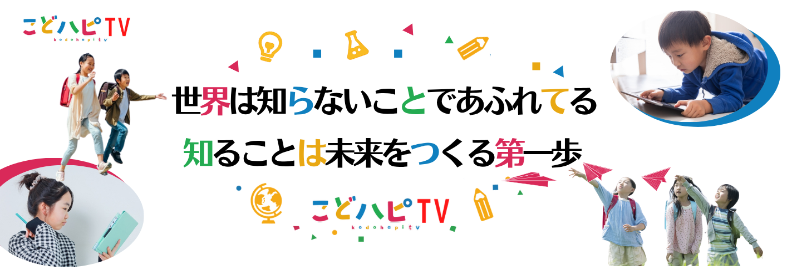

動画タイトル：海の植物と地球温暖化〜アカモクを通して考える資源・健康・環境 のつながり
対象：小学3・4年生
クラス： .
氏名： .

1.動画の内容を深く理解しよう
◇アカモクは、むかしは漁（りょう）のじゃま者と言われていました。どんな理由だったのか、
書きましょう。

◇ アカモクには根・茎・葉の区別がありません。どうしてなくても大丈夫なのでしょうか？
◇ わかめやこんぶとの違いはなんでしょうか？しらべて書いてみましょう。

漁師（りょうし）の仕事から学ぶ
地域とのつながり
◇アカモク漁が地域の仕事やくらしにどのように役立っているか、考えて書きましょう。

自分の考えをまとめよう
気になった言葉や説明
◇ 動画や説明の中で気になった言葉や内容を書き、自分の言葉で説明しましょう。
言葉：

意味：
地域のためにできること
◇ アカモクや他の資源（しげん）を活かし、地域を元気にするために自分ができることを書きましょ う。

地域の魅力（みりょく）を伝える人
◇ あなたのまわりで地域の魅力を伝えている人がいたら、その活動を書きましょう。

まとめ
◇今日学んだ「資源・健康・環境」のつながりについて、自分の考えやこれから調べたいことをまとめ ましょう。

